Занимательные опыты на кухне

Мир вокруг нас удивителен и бесконечно разнообразен. Как обуздать кипучую энергию и неуемную любознательность, максимально использовать пытливость детского ума и подтолкнуть ребенка к познанию мира? Один из самых эффективных способов – экспериментирование, в процессе которого дети получают возможность удовлетворить присущую им любознательность, почувствовать себя учёными, исследователями, первооткрывателями. Очень часто простые и обыденные для нас, взрослых, вещи вызывают искреннее удивление и восхищение детей. А ведь существуют простые эксперименты, которые можно проводить прямо на вашей кухне. Они не требуют никакой подготовки и специального оборудования, большинство из них юные экспериментаторы могут делать сами, выполняя ваши инструкции, и, конечно, под вашим наблюдением. Ну, так как, возьмемся за дело?
Самые простые опыты можно проделать с обычной водой. Для начала поговорите с ребенком о воде. Вспомните, где можно встретить, для чего она нужна и что будет, если вода вдруг исчезнет. Спросите, есть ли у воды цвет, запах, какая она на вкус. Если малыш еще не знаком с агрегатными состояниями воды, проведите такой простой эксперимент.
Опыт 1. Налейте воду в формочку для льда, и пусть ребенок сам поместит ее в морозилку (воду можно окрасить в разные цвета). Через пару часов вытащите формочку и покажите, что вместо воды в ней оказался лед. Сможет ли ваш ребенок сам разобраться в этом чуде? Неужели твердый лед – это та же вода? Давай проверим! В теплой комнате лед растает и превратится в воду. Пусть это будет первое открытие юного исследователя.
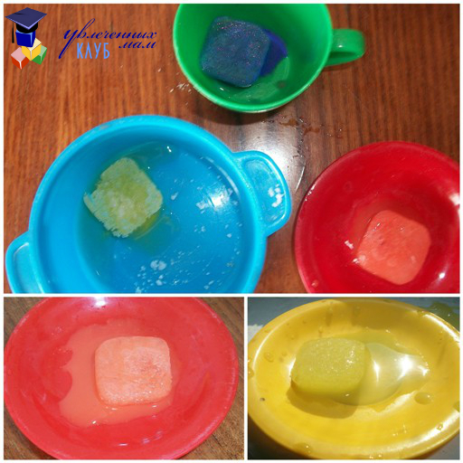

Опыт 2. Наберите в прозрачную емкость воды, отметьте маркером ее уровень на стенке емкости и оставьте на несколько дней. Пусть ваш малыш наблюдает таинственное исчезновение воды в течении нескольких дней. Куда исчезает вода? Она превращается в пар!
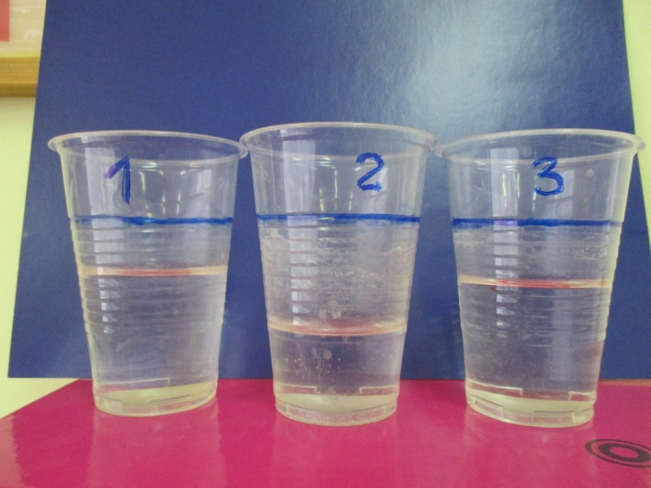
Если вы готовите ужин, а ваш малыш крутится под ногами, выдайте ему два куриных яйца, одно сырое, второе вареное, и предложите, не разбивая, определить, где какое. Подскажите, что яйца нужно вращать на столе. Пока ребенок будет занят этим увлекательным делом, вы успеете закончить свои дела. А потом объясните, почему вареное яйцо легко и быстро вращается, а сырое – делает один-два оборота и останавливается. Расскажите, что внутри сырого яйца желток и белок болтаются и мешают яйцу крутиться. А в вареном яйце твердое содержимое позволяет ему легко вращаться.

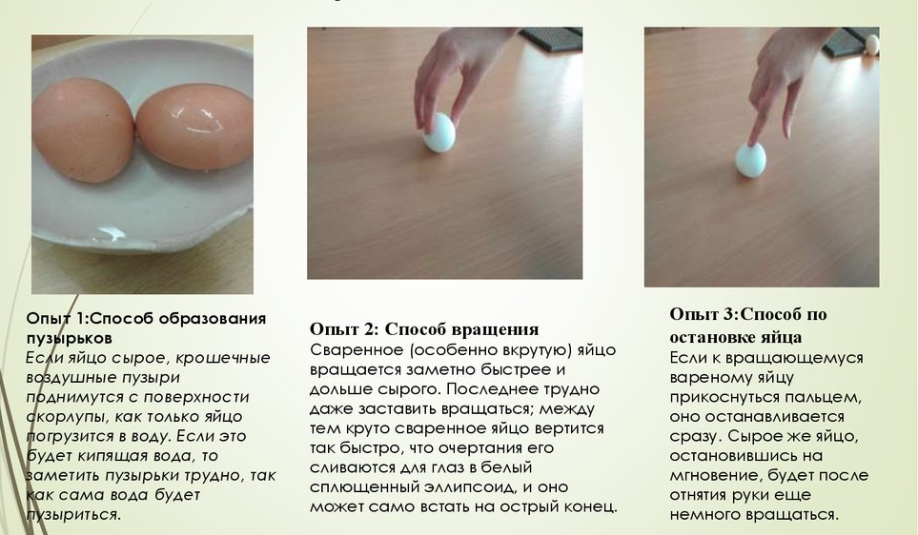

Опыт 3. А этот опыт для маленьких упрямцев, которые никак не желают чистить зубки. Возьмите сырое куриное яйцо, положите его в банку и залейте столовым уксусом, закройте крышкой и оставьте на сутки. Достаньте яйцо и надавите. Скорлупа станет мягкой и гибкой. А если яйцо оставить еще на несколько дней в уксусе, то скорлупа совсем растворится. Расскажите своему ребенку, что если не чистить зубы, то во рту останется кислота, которая так же действует на эмаль наших зубов, как и уксус на скорлупу яйца.
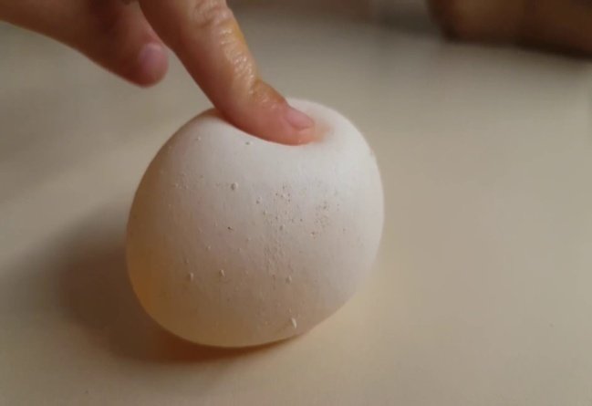

Исследовательский интерес, если он возникнет, нужно непременно поддерживать и развивать. В дальнейшем он сослужит малышу хорошую службу. И может быть маленькая домашняя лаборатория на кухне , в детской, на балконе или на даче станет началом больших и серьезных экспериментов вашего замечательного ученого.

Использована литература:
Марудова Е.В. Ознакомление дошкольников с окружающим миром (экспериментирование): Санкт-Петербург: Детство – Пресс, 2010г.
Интернет-ресурсы:
http://adalin.mospsy.ru/img4/f02.jpg
http://www.zfizika.ru/images/experience/op08.jpg

Подготовила воспитатель Величко Т.Г.

